Eduard van de Griendt Griendtsveen
25-4-2013 door: Redactie Hallo bewerking PO
Het borstbeeld van Eduard van de Griendt werd op 24 april 2010 onthuld door de 83-jarige Jan van de Griendt, kleinzoon van de stichter van Griendtsveen. Het staat op de hoek van de Deurneseweg en de Pastoor Hendriksstraat en is gemaakt door Jean en Marianne Bremers, op basis van één enkele foto die er van Eduard bestaat.
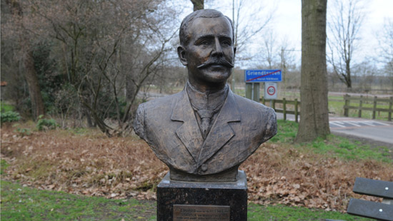
Op 3 januari 1885 kochten de broers Eduard en Jozef van de Griendt een stuk grond waarop zij later dat jaar de Maatschappij Griendtsveen, een turffabriek, oprichtten. Hun werknemers konden in het dorp wonen. “Naast werkverschaffing deed de familie ook wel veel dingen voor de mensen. Zij bouwden sociale en culturele voorzieningen die er nu nog zijn”, vertelt Ton Bukkems, secretaris van de dorpsraad.
Zo werden eind 19e eeuw langs de Helenavaart de eerste winkel, café en schoollokaal gebouwd en kreeg het fabrieksdorp een kerkje in neogotische stijl. Eduard legde ook petroleumlicht aan in het dorp en een klooster met gasthuis. “Mensen moesten hard werken in de Peel. Maar Eduards vrouw Catharina ging wel eens op ziekenbezoek. Ze waren niet al te flauw en regelden ook wel eens iets voor hun werknemers. Met het dorp wilden ze toch mensen aan zich binden”, vertelt Ton. Voor zichzelf bouwde de familie Van de Griendt een grote villa in Engelse stijl, compleet met park en grachten. Eduard en zijn vrouw Catharina Maria van Meeuwen hebben daar bijna twintig jaar gewoond. Eduards broer Josef heeft nooit in het dorp gewoond en was hoogstwaarschijnlijk alleen financieel betrokken.
Ton vertelt dat het initiatief voor het beeld kwam van oud-inwoner Theo van Mullekom. Samen met de dorpsraad realiseerde hij het beeld voor het 125-jarig bestaan van Griendtsveen. “We hebben diverse plekken bekeken, maar hier bij de turflocomotief en de turfpers leek ons de beste. En hij kijkt nu naar de fabrieken.”
Het beeld staat aan de rand van het dorp maar wordt bij alle festiviteiten betrokken. Zo droeg Eduard met carnaval een prinsenmuts en met koud weer een ijsmuts. Tijdens Moto Nostalgia kreeg hij een leren jas en helm opgezet. “Eduard doet overal aan mee”, vertelt Ton. “Dat ze ‘m regelmatig aankleden, geeft wel aan dat hij geaccepteerd is in de gemeenschap.”
“De hele geschiedenis van Griendtsveen is eigenlijk verweven in het beeld. En mede door het beeld blijft de geschiedenis ook leven. Veel mensen stoppen even om te kijken en te lezen”, zegt Ton.

